五大展推动高端新型电子信息、新能源汽车和半导体照明三大产业率先突破
——2011中国（深圳）消费电子展暨第77届中国电子展4月10日胜利闭幕

4月10日，为期三天的2011中国（深圳）消费电子展（CCEF）暨第77届中国电子展（CEF）(www.iCEF.com.cn/spring)在深圳会展中心胜利闭幕。本届CCEF、CEF联动“2011中国LED展”、“CEF电源电池展”、“日本尖端科技展”等三大展览项目，紧扣新技术、新产品打造一站式选型采购平台的主题，展会三天为电子行业专业人士上演精彩纷呈的产业盛宴。紧扣广东省十二五规划关于发展新型电子信息、半导体照明（LED）、电动汽车/太阳能光伏等三大战略性新兴产业的目标，作为中国电子行业发展的风向标，2011中国（深圳）消费电子展（CCEF）暨第77届中国电子展（CEF）全面诠释新兴产业变化趋势，新型电子信息、半导体照明（LED）、新能源汽车等内容被提到了前所未有的高度。

本届展览共计8万平方米，近2000家参展厂商，是名副其实的中国电子第一大展。展览下设6个展馆，17个专业展区，包括电子元器件、半导体、LED、激光、线束加工设备、光电、仪器仪表，其中更有抢眼的LED照明、锂电新能源、3D立体视像、智能电视、平板电脑、移动终端等热门展区。

展会同期举办了2011中国电子技术年会，以及云计算、电子商务、信息技术标准化、电镀技术、3D立体视像、智能电视、平板电脑、移动互联、android、LED、锂电新能源、电磁兼容、节能技术、太阳能光伏、中日采购洽谈等二十个专题研讨活动，同时展会三天还有消费电子新品秀、创新方案大讲台等全天活动。

展会三天共接待专业观众73276人，达到91901人次，其中海外买家超过五千人。来自东莞、惠州、顺德、广州等地的多个园区、协会和电子市场数千人前来观展，其中更包括了比亚迪、亚都、LG、富士康、TCL、格力、华为等在内的数十个企业参观团。三天展期还举办了多种形式的采购洽谈会议，其中包括“一对一”形式的国内外买家与展商的采购配对活动、“一对多”形式的“供应商产品/技术比亚迪专场推介会”、慧聪网、元器件交易网、乐百供等百人“多对多”形式的供需见面会，以及沈阳机床、秦川机床和日本佳能科技等企业的采购决策人参加的“中日采购洽谈会”。
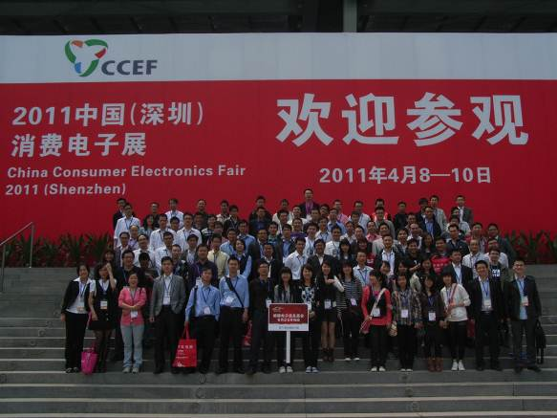
图1：比亚迪百人参观团

电子行业年度盛会：2011中国电子技术年会
本届年会以“‘十二五’规划聚焦新技术、新产业”为主题，与展览开幕式同期。中国电子学会理事长/原信息产业部部长吴基传、工业和信息化部总经济师周子学、深圳市副市长袁宝成、中国电子信息产业集团有限公司副总经理向梓仲，以及多位中国工程院、中国科学院院士出席了大会开幕式。工业与信息化部周子学总经济师对“十二五”电子信息产业规划做了解读；中国工程院邬贺铨院士主讲新一代信息技术及其产业机会；中国科学院郭光灿院士展望了量子信息技术及其应用，清华大学副校长邱勇教授报告了新型显示技术及其发展趋势，帮助参展企业以及观众更准确地理解国家的信息产业政策和技术发展趋势，把握好新型技术应用与产业结构调整升级的关系。
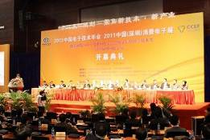
图2：2011中国电子技术年会暨电子展开幕典礼

被动元件、机电元件、分立半导体选型采购首选平台
综合元器件展区是CEF的重头，其中不乏一些常客，如常州银河、贵州航天电器、创意电子、宁波晨翔、广东科信、中航光电、顺络、宇阳、索尔、国巨、一点点、宁波高正等，可以说将中国综合元器件产业的大半个江山尽收眼底。同时，今年由TDK、三菱、派程、Nipro、富士通等知名企业“领衔主演”的日本尖端科技展也这边风景独好。另外，9号馆还特设了2010年度“中国电子学会电子信息科学技术奖”的获奖展区，该奖项是中国电子信息行业科技成果的最高奖项。
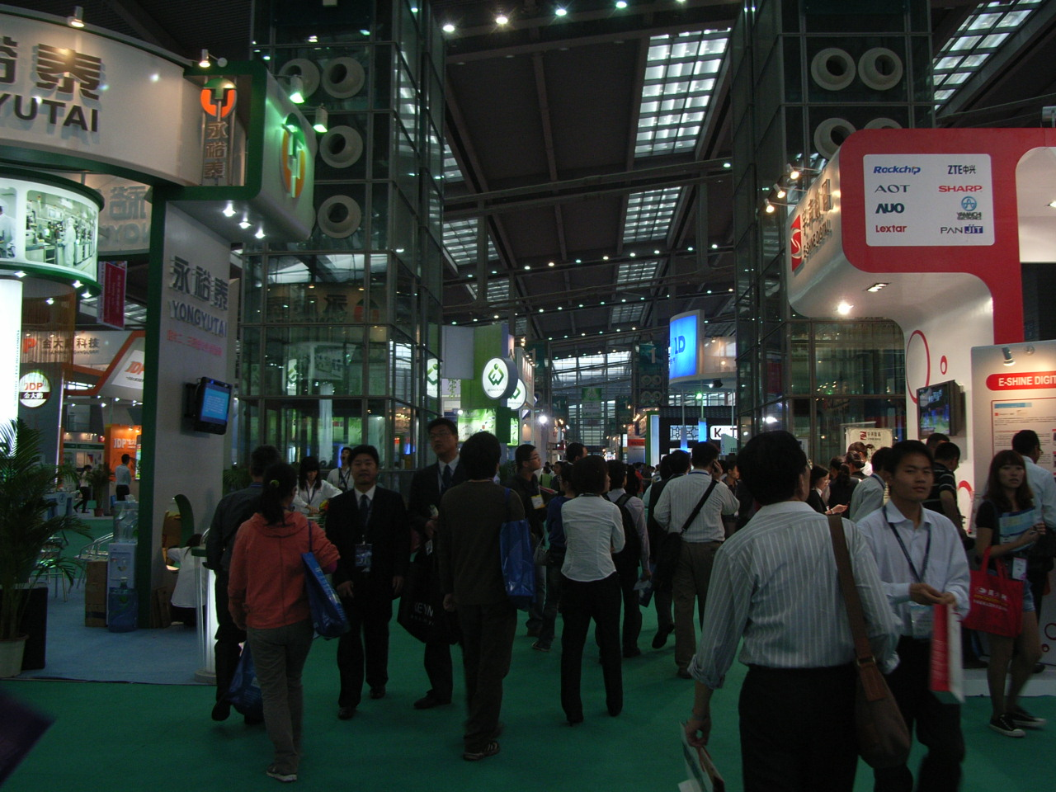
图3：电子元器件专馆人山人海

日本尖端科技展 震后日本企业喜忧参半
311日本震后，国内企业是否会瞄准高端元器件市场？日本采购中心是否会瞄向中国市场？电子行业精英在这里找到了调整市场战略的方向：东电化兰达电子有限公司（TDK Lambda）——全球领先的电源模块生产企业——认为，日本地震并未对其中国公司造成影响，出货量将继续保持稳定，不会因为地震的后续影响产生缺货。尼吉康株式会社则表示，受地震影响一带(福岛及周边地区)为日本铝电解电容器生产商主要集中地之一，使得原本受到中国企业冲击的化成箔产业链再次受到打击。而以材料开发技术为基本的公司——三菱综合材料有限公司表示，公司受地震的影响不大，可以通过其他途径弥补，不会造成负面的影响。日本厂商在深圳展示了他们的精湛技术和领先产品。

仪器仪表展区示波器产品竞风流
中国电子展传统品牌专区“仪器仪表专区”历来不乏热点，往年仪器仪表展区主要以电子通信测量仪器、电工仪器、光学仪器、分析仪器和检测认证机构为主。今年，国内外测试测量更加看好通用仪器的中高端市场，纷纷把各自的拳头产品带到展会，尤其是电子通信测量仪器和示波器，因其应用极其广泛，更是新品众多，让参会者目不暇接，获益良多！
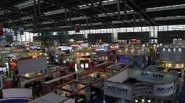
图4：电子展1号馆一角

绿色为先 打造最环保中国LED展
第77届中国电子展还开设展中展，增设了以“绿色照明，绿色世界”为主题的“中国LED展”，展会汇集了行业主管单位、政府、协会和企业等多方资源，着重推动LED产业化和市场化运作以及我国自主可控和相对完备的LED产业链的建设。参展企业涉及LED材料、芯片、封装、设备、照明及显示屏等产业链各个环节，如并日电子科技、苏州中泽光电、佛山蓝箭、深圳晶蓝德、晶元光电、晶科电子、万润、雷曼、金积嘉、邦贝尔、爱索佳、日上等。此外，展览还组织了“2011中国LED产业健康发展高峰论坛”
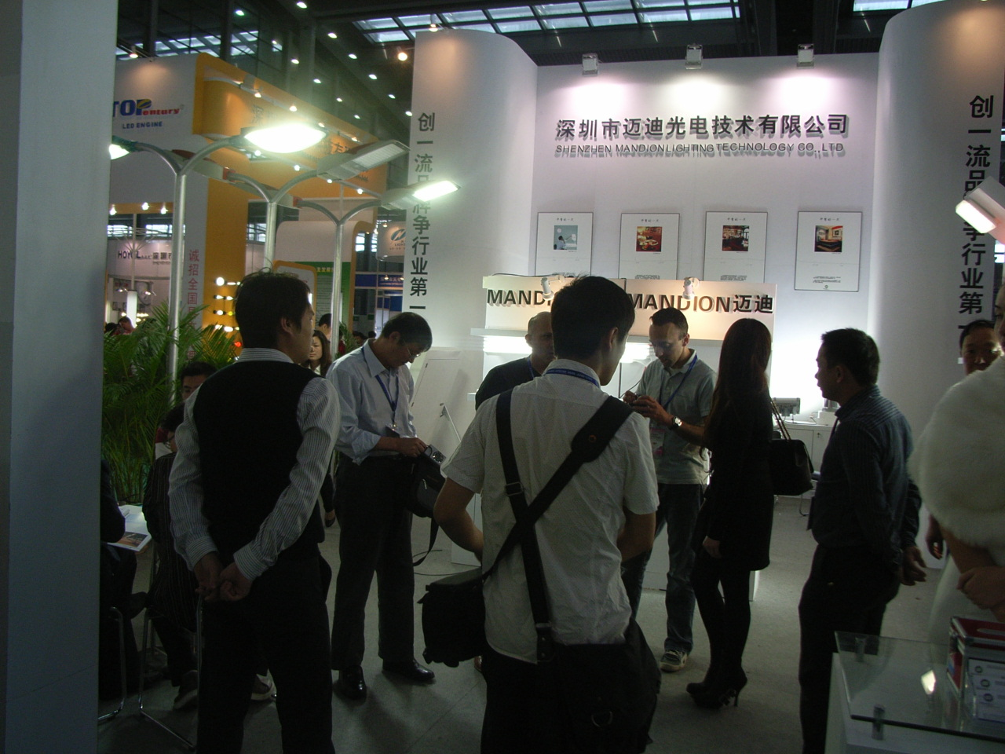
图5：迈迪光电展位外商洽谈

电源展亮点剖析 锂电新能源引爆新商机
当前，电源、电池行业的技术进步异常活跃，新产品、新技术雨后春笋。太阳能电池、锂离子动力电池、燃料电池、新型模块电源、数字电源、无线充电……第77届中国电子展专辟CEF电源电池展，专业展示电源电池类产品，其中包括专注于锂离子电池技术的邦凯新能源，锂电材料有望降低锂动力电动车价格的行业新秀大连丽昌，在新能源领域开拓奋进的珠海银通，致力于聚合物锂电池的深圳高盛伟等。另外，由中国电子器材总公司和宜春国家锂电新能源高新技术产业化基地共同主办的“2011中国（国际）锂电新能源高峰论坛”更是将部委领导、院士专家、优秀企业代表汇集一堂，共同交流国家十二五规划关于新能源、新能源汽车、新材料以及节能环保等领域的政策措施，当今国际锂电池前沿技术展望和锂空气电池研发、锂离子电池电动汽车、混合动力汽车的设计等技术热点。此外，“2011太阳能光伏前沿技术峰会”集中研讨了太阳能光伏技术。

2011中国（深圳）消费电子展上演新亮点
除了今年的智能电视、平板电脑、移动终端、3D等特色展区上，CCEF吸引众多明星企业之外，本届展览展期三天还在展览形式上创新，举办了特色产品模特秀，每天在固定时段上演精彩纷呈的模特秀，20多个模特手持最新智能终端走“T台”成为本届CCEF最为亮丽的风景线。“拍客”是一只活跃在当今网络的神奇“队伍”，今年的CCEF上“拍客”更是无处不在。微博实时报道“展况”创立了专业展会的一种新模式。
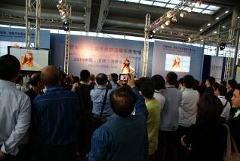
图6：平板电脑、智能手机新品展示秀专场活动

2011年中国（西安）电子展：展示面向工业和军工应用的电子技术解决方案
为了将我们的服务覆盖到全国电子制造业活跃的所有区域，2011年8月27-29日在西安曲江国际会展中心还将举办“2011年中国（西安）电子展”（www.icef.com.cn/summer）。根据西部电子产业特色，CEF西安电子展将展示“面向工业和军工应用的电子技术解决方案”，届时将邀请到包括来自于航空航天、核工业、船舶、兵器、电子、通信、机械、汽车、冶金、电力等行业的大中型企业和科研院所的技术人员和研发主管参观展会和各种技术研讨会。

